DOOPDIENST
VAN
Brecht en Femke van Dijk

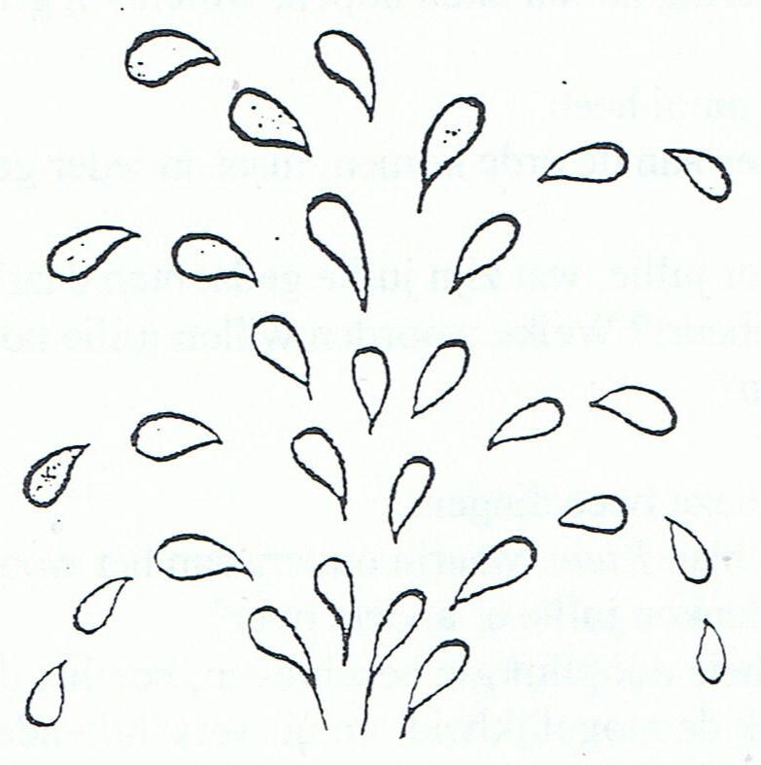

Protestantse gemeente Achlum/Hitzum
20 februari 2021
Voorganger ds. Marco Roepers
Organist Klaas van Hijum

VOORBEREIDING

De Paaskaars brandt
Orgelspel
Stilte

-binnenkomst ambtsdragers-

Welkom en afkondigingen

-gemeente gaat staan-

INTREDE

Zingen: Goedemorgen, welkom allemaal, Lied 288
(Met notenbalk)
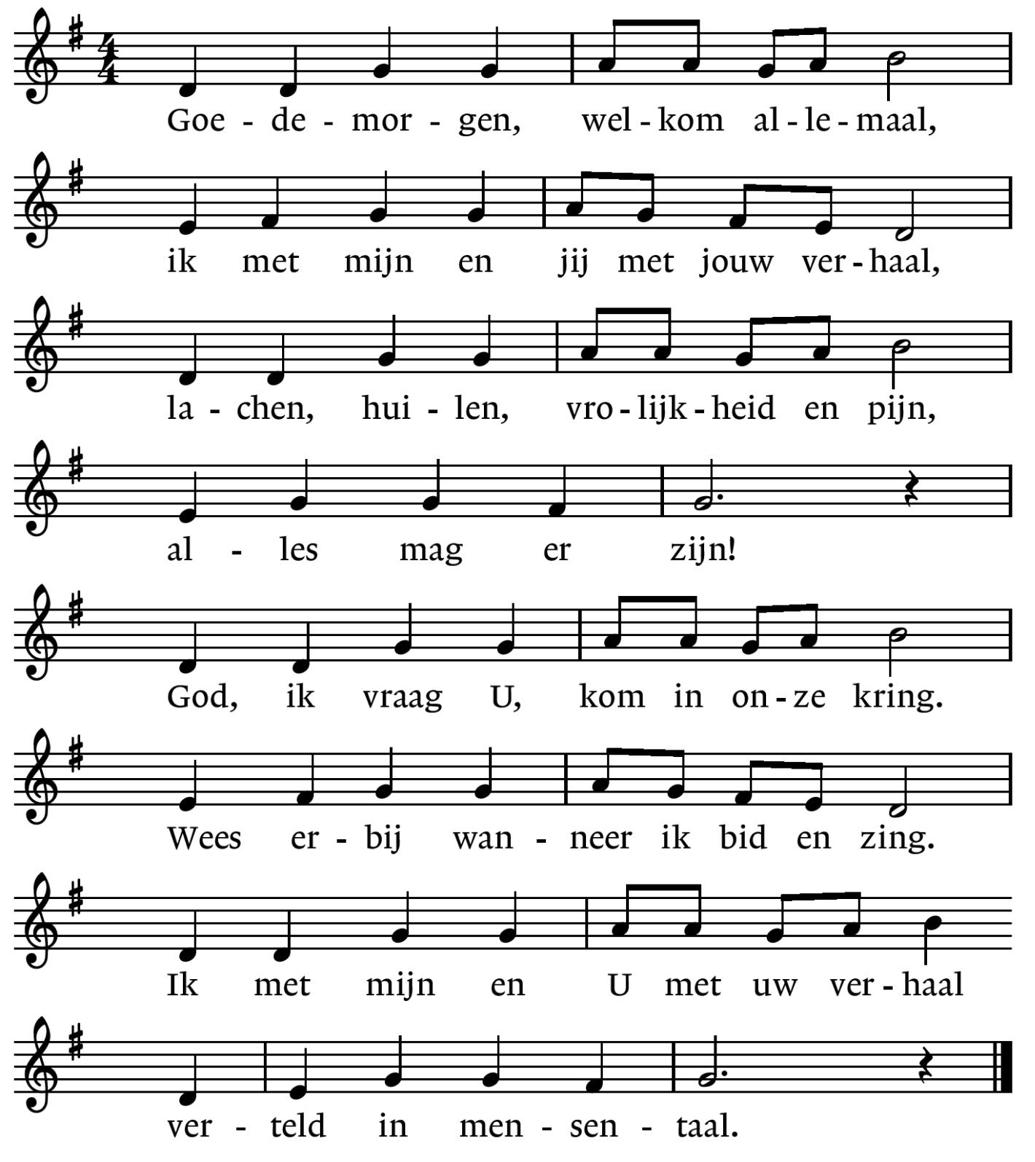
Of alleen tekst:
Goedemorgen, welkom allemaal,
ik met mijn en jij met jouw verhaal,
lachen, huilen, vrolijkheid en pijn,
alles mag er zijn!
God, ik vraag U, kom in onze kring.
Wees erbij wanneer ik bid en zing.
Ik met mijn en U met uw verhaal
verteld in mensentaal.

Bemoediging

Groet
Genade barmhartigheid en vrede
zij u van God, de Vader
en van Christus Jezus, onze Heer
Amen

Gebed van toenadering (door een kind)
Hier zijn wij, God,
uw kinderen.
Soms voelen we ons verloren
in deze grote wereld,
soms zijn we elkaar kwijt.
Breng ons bij elkaar,
bescherm ons door uw liefde.
G: Amen

Kyrie
Laten God aanroepen vanuit de nood van de wereld. We zingen Kyrië eleison
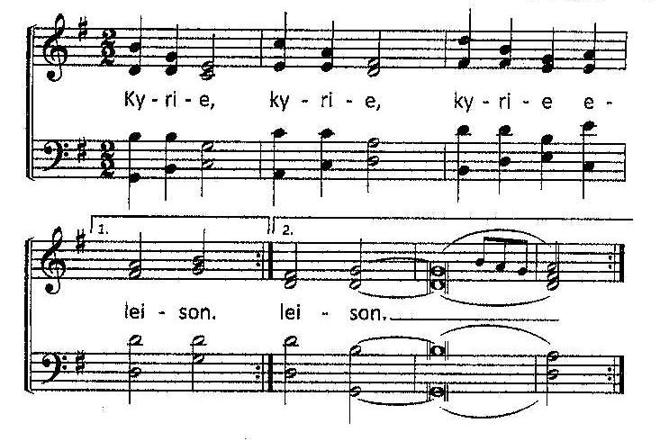

Gloria

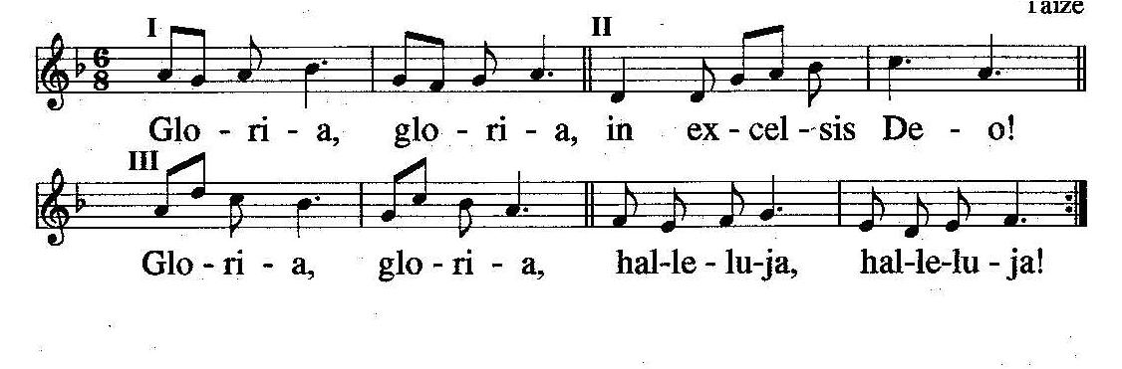

-Gemeente gaat zitten-

DOOP

Verhaal: laat de kinderen tot mij komen. (Marcus 10: 13-16)
3 De mensen probeerden kinderen bij Hem te brengen om ze door Hem te laten aanraken, maar de leerlingen berispten hen. 14 Toen Jezus dat zag, wond Hij zich erover op en zei tegen hen: ‘Laat de kinderen bij Me komen, houd ze niet tegen, want het koninkrijk van God behoort toe aan wie is zoals zij. 15 Ik verzeker jullie: wie niet als een kind het koninkrijk van God ontvangt, zal er zeker niet binnengaan.’ 16 Hij nam de kinderen in zijn armen en zegende hen door hun de handen op te leggen.

Presentatie

Doopgebed

Doopgedachtenis

Zingen Apostolische geloofsbelijdenis (340b)
Ik geloof in God de Vader, de Almachtige,
Schepper des hemels en der aarde.
En in Jezus Christus,
zijnen eniggeboren Zoon, onze Here,
die ontvangen is van de heil'ge Geest,
geboren uit de maagd Maria,
die geleden heeft onder Pontius Pilatus,
is gekruisigd, gestorven en begraven,
nedergedaald ter helle,
ten derden dage wederom opgestaan van de doden,
opgevaren ten hemel,
zittende ter rechterhand Gods,
des almachtigen Vaders,
vanwaar Hij komen zal om te oordelen
de levenden en de doden.
Ik geloof in de heilige Geest,
ik geloof ene heilige, algemene, christelijke Kerk,
de gemeenschap der heiligen,
vergeving der zonden,
wederopstanding des vleses
en een eeuwig leven. Amen.

Doopgelofte

Kinderen naar voren

Uitleg aan de kinderen

Bediening van de Heilige Doop

Het plaatsen van de namen van Brecht en Femke op de dooprol Jelke mag de kaars aansteken)
Overhandigen van de doopkaars en doopkaart

Gedichtje
Drie druppeltjes water.
Eén zegt jou: ’God houdt van mij.’
Twee zegt jou: ’Je hoort erbij.’
Drie zegt: ’Daarom zijn we blij!’
Weet je wat ze gaan doen?
Ze geven jou een zoen!

Zingen: Verbonden met vader en moeder, GotZ 79

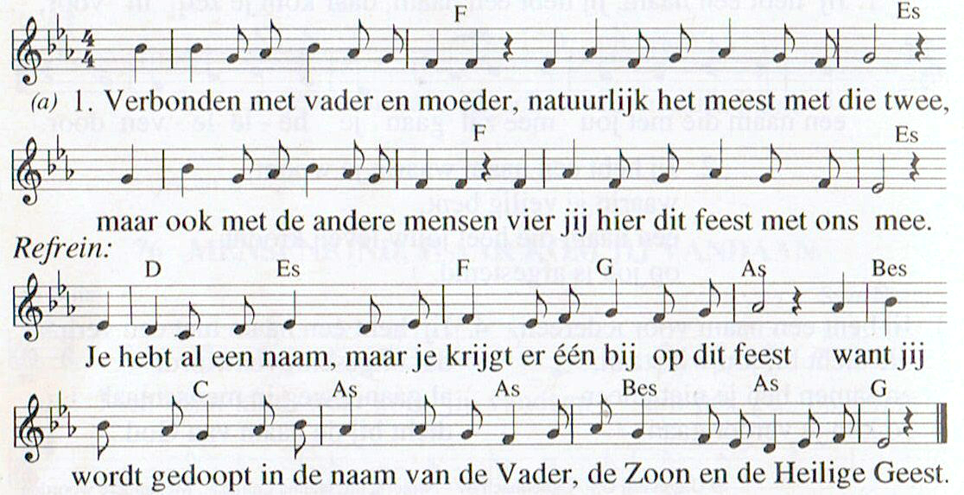

2. Je bent al een tijdje bij mensen,
je naam is bij ons al vertrouwd.
En dus is het tijd om te vieren,
dat God die je kent van je houdt.
Refrein

4. Nu mag je gaan leven met mensen,
verbonden in liefde en trouw.
Omdat zij vandaag bij dit dopen,
Gods Naam leggen naast die van jou.
Refrein

iedereen gaat staan

Gelofte van gemeente
Gemeente, beste mensen hier aanwezig,
willen jullie Brecht en Femke opnemen in je midden,
met heb Gods naam belijden,
vreugde en vragen met hun delen,
en willen jullie hen dragen met liefde en geloof?
Wat is daarop jullie antwoord?

Gemeente: Ja, dat beloven wij.

Zingen: Leven is gegeven, Lied 359
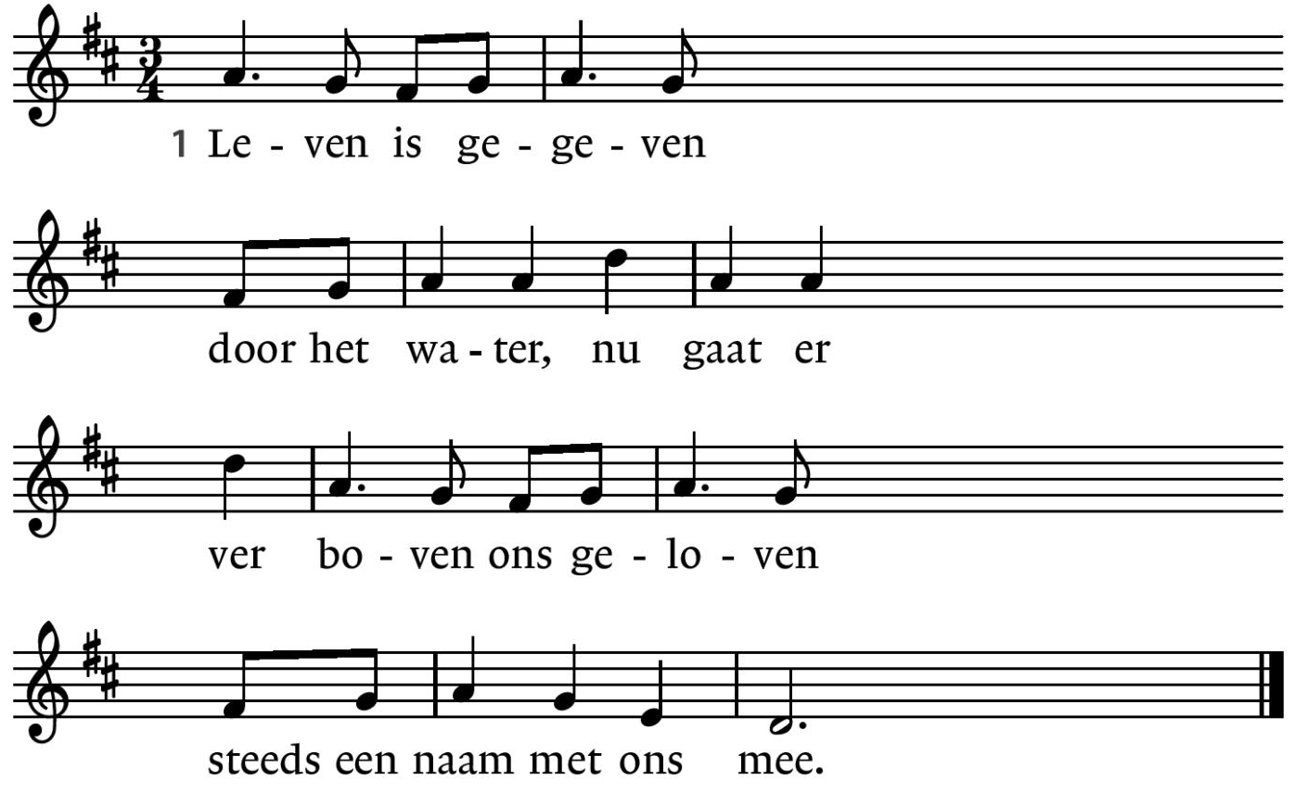
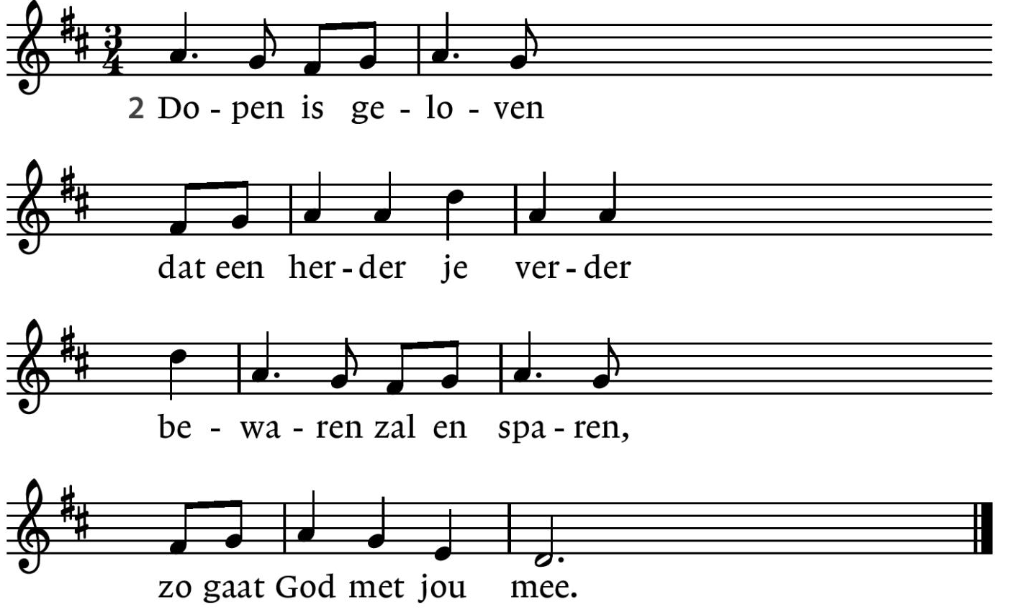
Tekst:
1 Leven is gegeven
door het water, nu gaat er
ver boven ons geloven
steeds een naam met ons mee.
2 Dopen is geloven
dat een herder je verder
bewaren zal en sparen,
zo gaat God met jou mee.

Gebed om verlichting met de Heilige Geest
Kinderlied: Jezus is de Goede herder ELB 452: 1, 2

de kinderen kunnen naar de kinderdienst

Lezing: Psalm 23
Een psalm van David
De HEER is mijn herder,
het ontbreekt mij aan niets.
2 Hij laat mij rusten in groene weiden
en voert mij naar vredig water,
3 Hij geeft mij nieuwe kracht
en leidt mij langs veilige paden
tot eer van zijn naam.
4 Al gaat mijn weg
door een donker dal,
ik vrees geen gevaar,
want U bent bij mij,
uw stok en uw staf,
zij geven mij moed.
5 U nodigt mij aan tafel
voor het oog van de vijand,
U zalft mijn hoofd met olie,
mijn beker vloeit over.
6 Geluk en genade volgen mij
alle dagen van mijn leven,
ik verblijf in het huis van de HEER
tot in lengte van dagen.

Zingen: Psalm 23b: 1, 2 en 5
1 De Heer is mijn Herder!
’k Heb al wat mij lust:
Hij zal mij geleiden
Naar grazige weiden;
Hij voert mij al zachtkens
Aan waatren der rust.
2 De Heer is mijn Herder!
Hij waakt voor mijn ziel:
Hij brengt mij op wegen
Van goedheid en zegen;
Hij schraagt m’, als ik wankel;
Hij draagt m’, als ik viel.
5 De Heer is mijn Herder!
Hem blijf ik gewijd;
’k Zal immer verkeeren
In ’t huis mijnes Heeren:
Zo kroont met haar zegen
Zijn liefde m’ altijd.
Uitleg en Verkondiging
Orgelspel
Lied: Gezang 675: 1 en 2
1 Geest van hierboven,
leer ons geloven,
hopen, liefhebben door uw kracht!
Hemelse vrede,
deel U nu mede
aan een wereld die U verwacht!
Wij mogen zingen
van grote dingen,
als wij ontvangen
al ons verlangen,
met Christus opgestaan. Halleluja!
Eeuwigheidsleven
zal Hij ons geven,
als wij herboren
Hem toebehoren,
die ons is voorgegaan. Halleluja!
2 Wat kan ons schaden,
wat van U scheiden,
liefde die ons hebt liefgehad?
Niets is ten kwade,
wat wij ook lijden,
Gij houdt ons bij de hand gevat.
Gij hebt de zege
voor ons verkregen,
Gij zult op aarde
de macht aanvaarden
en onze koning zijn. Halleluja!
Gij, onze Here,
doet triomferen
die naar U heten
en in U weten,
dat wij Gods kinderen zijn. Halleluja!

Dienst van onze Dank/Antwoord:
Gebeden:
dankgebed,
voorbeden,
Stil gebed,
Gezamenlijk bidden van het Onze Vader
Onze Vader die in de hemelen zijt,
uw naam worde geheiligd;
uw Koninkrijk kome;
uw wil geschiede,
gelijk in de hemel alzo ook op de aarde.
Geef ons heden ons dagelijks brood;
en vergeef ons onze schulden,
gelijk ook wij vergeven onze schuldenaren;
en leid ons niet in verzoeking,
maar verlos ons van de boze.
Want Uwer is het Koninkrijk en de kracht
en de heerlijkheid in der eeuwigheid. Amen.

Inzamelen van de gaven

Slotlied: 416 Hear wes mei us oant in oare kear

1 Hear, wês mei ús oant in oare kear,
wol oant wersjen oer ús weitsje,
lit gjin kwea ús rigen reitsje.
Hear, wês mei ús oant in oare kear.
2 Hear, wês mei ús oant in oare kear,
wol ús mei jo wjukken hoedzje,
stypje as de stoarmen woedzje.
Hear, wês mei ús oant in oare kear.
3 Hear, wês mei ús oant in oare kear,
wol de wegen foar ús sljochtsje,
ús net nei ús sûnden rjochtsje.
Hear, wês mei ús oant in oare kear.
4 Hear, wês mei ús oant in oare kear,
as wy wurch en warleas binne,
lit ús dan troch Jo oerwinne.
Hear, wês mei ús oant in oare kear.

Heenzending en zegen
Ga nu heen in vrede met de zegen van onze God:

De Here zegent U en behoedt U.
De Here doet zijn aanschijn over u lichten en is u genadig
De Here verheft zijn aangezicht over u en geeft u vrede
afgesloten met het AMEN(3x)

